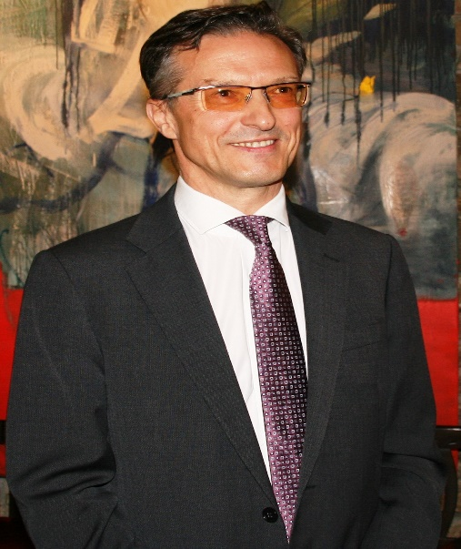
Cari connazionali,
molti di voi mi conoscono come medico chirurgo all'Ospedale generale di Isola, dove sono anche Direttore sanitario. Nato a Pola nel 1963, mi sono trasferito poco dopo a Isola. Qui ho frequentato le elementari, per passare quindi al Ginnasio di Pirano. Dopo il militare, ho conseguito la laurea in Medicina all’Università di Trieste. Nel 1997 ho iniziato la mia carriera di medico chirurgo all’Ospedale di Isola, ritornando così vicino alle vicende dei connazionali. Dal 2006 faccio parte del Consiglio della CAN. Dal 2010, sono vicesindaco di Isola. Il mio senso d'appartenenza alla Comunità nazionale italiana mi porta a contribuire con le mie esperienze, allo sviluppo di tutta la CNI. Da qui anche la mia candidatura al Parlamento sloveno. Permettetemi di sintetizzare il mio programma elettorale.
Se eletto lavorerò per l’ampliamento del dialogo tra la CNI e le Istituzioni statali. Mi impegnerò per l’approvazione della Legge di tutela globale della CNI che garantisca la nostra cultura ed il nostro patrimonio identitario, in tutto il territorio di insediamento storico. Combatterò per l’ulteriore affermazione della soggettività politica per un’effettiva cogestione del territorio. Mi impegnerò per l’ulteriore crescita di tutte le nostre Istituzioni scolastiche: dagli asili fino a nuovi corsi di laurea presso l’Università del Litorale. Chiederò al Ministero per la Cultura per aumentare i fondi per le nostre attività culturali, perno della nostra italianità. Proporrò una nuova legge che dia appieno ai programmi italiani di Radio e TV Capodistria stabilità finanziaria, di quadri e di programmi. Sarà mia premura adoperarmi per aumentare i finanziamenti al fine di una maggiore visibilità del nostro territorio sulla carta stampata della CNI. Solleciterò l’approvazione di ulteriori fondi per l’attuazione del bilinguismo a tutti i livelli e destinati ai nostri Comuni. Promuoverò la revisione dell’insegnamento della lingua italiana nelle scuole della maggioranza per soddisfare le esigenze del territorio. Solleciterò un continuo monitoraggio dell’applicazione dei diritti della CNI. Cercherò di farli estendere per gli appartenenti alla nostra Comunità Nazionale anche fuori dal territorio nazionalmente misto.
Sono abituato al gioco di squadra e sono convinto che unendo le forze si possano ottenere grandi successi. L'elezione al Parlamento non farebbe venir meno il mio impegno come medico all’Ospedale di Isola, che proseguirà con cadenza settimanale. Continuerò, quindi, a essere a disposizione dei miei pazienti e sarò sempre raggiungibile, come del resto accadeva finora, anche telefonicamente.

